东莞理工学院计算机科学与技术学院
实验报告模板
课程名称：Qt应用程序开发 学期：2025年秋季
实验名称 | 简单文本编辑器 |  |  | 实验序号 | 二
姓 名 |  | 学 号 |  | 班 级
实验地点 |  | 实验日期 |  | 指导老师
教师评语 |  |  |  | 实验成绩
- 实验目标：
  - - 掌握混合式UI设计的方法
  - - 掌握工具栏的创建和使用，会利用Action来添加工具和菜单
  - - 掌握多窗口应用程序设计的基本原理和方法
  - - 掌握文本文件的读写操作。
- 实验条件：
系统要求：Windows 64位 或者 Mac OS 或者Linux均可
软件条件：Qt 5.12.11，Git
参考资料：
- https://segmentfault.com/a/1190000018507340
- http://www.codebind.com/cpp-tutorial/qt-tutorials-for-beginners-simple-notepad-application/
- https://doc.qt.io/qt-5/qtwidgets-widgets-codeeditor-example.html
- 实验内容：
设计一个多窗口的文本编辑器，具体要求如下：
- 界面设计参考下图，要求利用UI设计器完成界面组件属性的设置，
- 利用Action编辑器完成工具栏和菜单栏的设计，要求按照功能进行分组
- 支持文件的打开和保存操作
- 文本编辑器支持换行
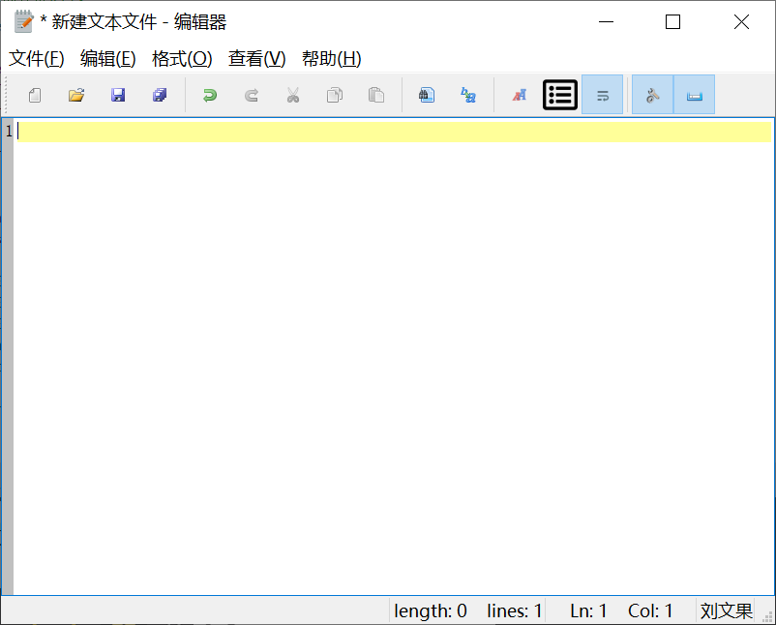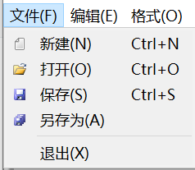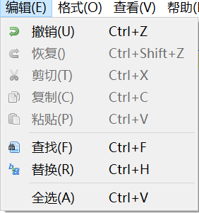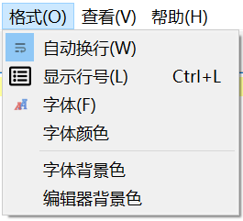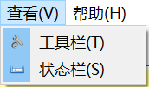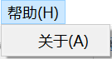
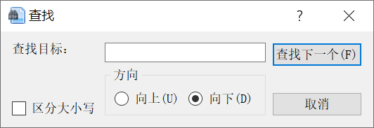
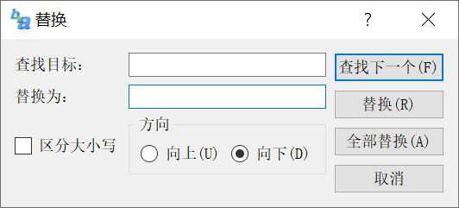
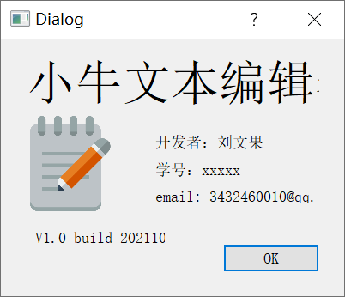
- 可以利用菜单或者工具按钮，完成文件打开、保存，文件选中内容复制、粘贴、截切，设置字体大小、字体颜色，显示/关闭行号，打开/关闭自动换行等操作
- 支持回退或者重做功能
- 支持编辑器背景色修改
- 根据文件修改状态，自动修改窗口标题
- 支持显示行号（选做）
- 支持定时自动保存功能（选做）
- 实验步骤及结果：
- UI界面布局与设计，设计菜单和工具栏，QPlainTextEdit控件，并调整layoutMargins
主要代码及运行结果截图
- 设计关于对话框
主要代码及运行结果截图
- 设计查找对话框
主要代码及运行结果截图
- 设计替换对话框
主要代码及运行结果截图
- 处理新建文件、另存文件、保存文件、打开文件操作
主要代码及运行结果截图
- 处理撤销，恢复，剪切，复制，粘贴，全选操作
主要代码及运行结果截图
- 设置字体，字体颜色，背景色、自动换行操作
主要代码及运行结果截图
- 设置显示、影藏工具栏、状态栏操作，更新状态栏信息
主要代码及运行结果截图
- 处理cut，copy，paste按钮的使能问题
主要代码及运行结果截图
- 处理查找窗口操作
主要代码及运行结果截图
- 处理替换窗口操作
主要代码及运行结果截图
- 参考资料3，从QPlainTextEdit派生出一个类，支持行号的显示，通过promote操作，铁环QPlainTextEdit
主要代码及运行结果截图
- Github日志：
提交github上与实验2相关日志
- 测试结果：
录制测试视频，以附件形式提交到作业系统
- 实验总结：
出错分析，如何解决的，本次实验总结

实验2：简单文本编辑器（完成版）
实验2：简单文本编辑器（完成版）
实验2：简单文本编辑器
实验2：简单文本编辑器

一、实验目标
一、实验目标
掌握混合式UI设计的方法
• 掌握混合式UI设计的方法
掌握工具栏的创建和使用，会利用Action来添加工具和菜单
• 掌握工具栏的创建和使用，会利用Action来添加工具和菜单
掌握多窗口应用程序设计的基本原理和方法
• 掌握多窗口应用程序设计的基本原理和方法
掌握文本文件的读写操作
• 掌握文本文件的读写操作

二、实验条件
二、实验条件
系统：Windows 64位
• 系统：Windows 64位
软件：Qt 5.12.11，Git
• 软件：Qt 5.12.11，Git
参考资料：
• 参考资料：
https://segmentfault.com/a/1190000018507340
• https://segmentfault.com/a/1190000018507340
http://www.codebind.com/cpp-tutorial/qt-tutorials-for-beginners-simple-notepad-application/
• http://www.codebind.com/cpp-tutorial/qt-tutorials-for-beginners-simple-notepad-application/
https://doc.qt.io/qt-5/qtwidgets-widgets-codeeditor-example.html
• https://doc.qt.io/qt-5/qtwidgets-widgets-codeeditor-example.html

三、实验内容
三、实验内容
设计一个多窗口的文本编辑器（支持新建窗口）
• 设计一个多窗口的文本编辑器（支持新建窗口）
使用 UI 设计器完成界面及属性设置，利用 Action 编辑器设计菜单栏与工具栏，按功能分组
• 使用 UI 设计器完成界面及属性设置，利用 Action 编辑器设计菜单栏与工具栏，按功能分组
支持文件打开、保存、另存为、打印
• 支持文件打开、保存、另存为、打印
文本编辑器支持自动换行开关
• 文本编辑器支持自动换行开关
菜单/工具按钮完成：打开、保存、另存为、剪切、复制、粘贴、设置字体与字体颜色、显示/关闭行号、打开/关闭自动换行
• 菜单/工具按钮完成：打开、保存、另存为、剪切、复制、粘贴、设置字体与字体颜色、显示/关闭行号、打开/关闭自动换行
支持撤销与重做
• 支持撤销与重做
支持编辑器背景色修改与字体背景色（整篇）设置
• 支持编辑器背景色修改与字体背景色（整篇）设置
窗口标题随文档修改状态自动加“*”
• 窗口标题随文档修改状态自动加“*”
支持显示行号（选做）
• 支持显示行号（选做）
支持定时自动保存（选做，间隔 60s）
• 支持定时自动保存（选做，间隔 60s）

四、实验步骤及结果
四、实验步骤及结果
UI界面布局与设计：`mainwindow.ui` 使用自定义部件 `CodeEditor` 作为中心组件；菜单和工具栏分组完成
• UI界面布局与设计：`mainwindow.ui` 使用自定义部件 `CodeEditor` 作为中心组件；菜单和工具栏分组完成
设计关于对话框：`on_actionAbout_triggered()` 显示实验信息
• 设计关于对话框：`on_actionAbout_triggered()` 显示实验信息
设计查找对话框：`FindDialog` 支持向上/向下查找与大小写匹配
• 设计查找对话框：`FindDialog` 支持向上/向下查找与大小写匹配
设计替换对话框：`ReplaceDialog` 支持单次替换与全部替换
• 设计替换对话框：`ReplaceDialog` 支持单次替换与全部替换
文件操作：新建、打开、保存、另存为、打印功能齐备
• 文件操作：新建、打开、保存、另存为、打印功能齐备
编辑操作：撤销、恢复、剪切、复制、粘贴、全选；按钮使能随内容变化
• 编辑操作：撤销、恢复、剪切、复制、粘贴、全选；按钮使能随内容变化
格式操作：字体、字体颜色、字体背景色、编辑器背景色、自动换行
• 格式操作：字体、字体颜色、字体背景色、编辑器背景色、自动换行
视图操作：显示/隐藏工具栏、状态栏；状态栏显示行列与行号状态
• 视图操作：显示/隐藏工具栏、状态栏；状态栏显示行列与行号状态
行号显示：`CodeEditor` 左侧绘制行号，菜单可开关
• 行号显示：`CodeEditor` 左侧绘制行号，菜单可开关
自动保存：勾选后每 60s 自动保存（仅对已命名且被修改的文件）
• 自动保存：勾选后每 60s 自动保存（仅对已命名且被修改的文件）

关键代码位置
关键代码位置
`c:\Users\31625\Desktop\QT课程\Code\LAB2\codeeditor.h/.cpp` 行号绘制与当前行高亮
• `c:\Users\31625\Desktop\QT课程\Code\LAB2\codeeditor.h/.cpp` 行号绘制与当前行高亮
`c:\Users\31625\Desktop\QT课程\Code\LAB2\mainwindow.h/.cpp` 主窗口、菜单/工具栏逻辑、状态栏、文件与编辑操作
• `c:\Users\31625\Desktop\QT课程\Code\LAB2\mainwindow.h/.cpp` 主窗口、菜单/工具栏逻辑、状态栏、文件与编辑操作
`c:\Users\31625\Desktop\QT课程\Code\LAB2\finddialog.*` 查找对话框
• `c:\Users\31625\Desktop\QT课程\Code\LAB2\finddialog.*` 查找对话框
`c:\Users\31625\Desktop\QT课程\Code\LAB2\replacedialog.*` 替换对话框
• `c:\Users\31625\Desktop\QT课程\Code\LAB2\replacedialog.*` 替换对话框
`c:\Users\31625\Desktop\QT课程\Code\LAB2\mainwindow.ui` UI 布局与 Action
• `c:\Users\31625\Desktop\QT课程\Code\LAB2\mainwindow.ui` UI 布局与 Action

五、Github日志
五、Github日志
请在本地提交与实验2相关的开发记录，并推送至仓库。建议包含：初始化项目、加入 CodeEditor、实现文件与编辑功能、加入查找替换、行号与自动保存、最终整理。
• 请在本地提交与实验2相关的开发记录，并推送至仓库。建议包含：初始化项目、加入 CodeEditor、实现文件与编辑功能、加入查找替换、行号与自动保存、最终整理。

六、测试结果
六、测试结果
录制测试视频演示：菜单与工具栏操作、文件读写、查找替换、行号与自动换行开关、状态栏联动、自动保存。
• 录制测试视频演示：菜单与工具栏操作、文件读写、查找替换、行号与自动换行开关、状态栏联动、自动保存。

七、实验总结
七、实验总结
问题1：`QPlainTextEdit` 不支持 `setTextColor`。解决：通过 `QPalette::Text` 设置全局文本颜色。
• 问题1：`QPlainTextEdit` 不支持 `setTextColor`。解决：通过 `QPalette::Text` 设置全局文本颜色。
问题2：`.ui` 自定义部件需在 `<customwidgets>` 根级声明，且 `QMenuBar` 中先定义菜单再 `addaction`。调整结构后 UIC 生成正常。
• 问题2：`.ui` 自定义部件需在 `<customwidgets>` 根级声明，且 `QMenuBar` 中先定义菜单再 `addaction`。调整结构后 UIC 生成正常。
总结：通过 UI 设计器与自定义控件结合，实现了一个结构清晰、功能完善的文本编辑器，掌握了 Qt 菜单/工具栏/对话框/文档操作与绘制扩展。
• 总结：通过 UI 设计器与自定义控件结合，实现了一个结构清晰、功能完善的文本编辑器，掌握了 Qt 菜单/工具栏/对话框/文档操作与绘制扩展。

